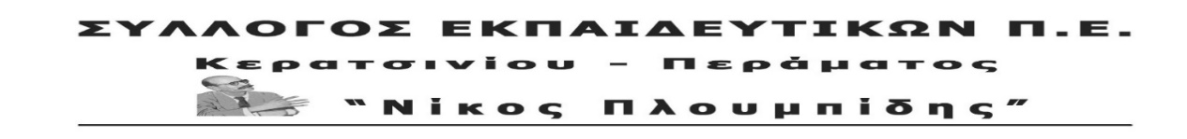
http://spe-ploumpidis.blogspot.com/ αρ. πρωτ. 557 26/10/2020
ΓΙΑ ΤΗ ΣΥΜΜΕΤΟΧΗ ΤΩΝ ΣΧΟΛΕΙΩΝ ΣΤΙΣ ΔΟΞΟΛΟΓΙΕΣ
ΤΗΣ 28^{ης} ΟΚΤΩΒΡΗ 2020
Συναδέλφισσες, συνάδελφοι,
Ενώ η κυβέρνηση δεν παίρνει κανένα μέτρο για τη λειτουργία των σχολείων με υγιεινή και ασφάλεια, ταυτόχρονα στέλνει εγκυκλίους, που από τη μια αντιφάσκουν και από την άλλη θέτουν σε επιπλέον κινδύνους εκπαιδευτικούς και μαθητές, σε μια περίοδο που τα κρούσματα στα σχολεία αυξάνονται καθημερινά πανελλαδικά και στην περιοχή μας.
Συγκεκριμένα η εγκύκλιος του Υπ. Παιδείας για τον γιορτασμό της 28^{ης} Οκτώβρη 2020, από τη μια προβλέπει και ορθά ότι η γιορτή θα γίνει στις 27/10 σε κάθε τμήμα ξεχωριστά και από την άλλη προβλέπει ότι εκπαιδευτικοί και μαθητές των σχολείων, συγκεκριμένα σημαιοφόροι και παραστάτες, καθώς και συνοδοί εκπαιδευτικοί, θα συμμετάσχουν στις δοξολογίες που θα γίνουν στις εκκλησίες στις 28/10, δηλαδή ανήμερα στην επέτειο. Η κυβέρνηση δηλαδή και το Υπ. Παιδείας προτείνει να συνωστιστούν δεκάδες μαθητές και εκπαιδευτικοί στις εκκλησίες τη μέρα εκείνη μαζί φυσικά με ακόμα περισσότερους πολίτες που θα είναι ήδη εκεί!
Δηλαδή μας λένε ότι δε φτάνει ο συγχρωτισμός σε 25άρια τμήματα πάτε τώρα και σε κλειστούς χώρους με πολλές δεκάδες ή και εκατοντάδες ανθρώπους και την ίδια ώρα κουνάνε το δάκτυλο στον λαό και τη νεολαία για την αύξηση των κρουσμάτων! Τόση υποκρισία!
Είναι λοιπόν εύλογα και δικαιολογημένα τα ερωτήματα και ο προβληματισμός των συναδέλφων για το τι κάνουμε και τελικά πώς εμείς οι εκπαιδευτικοί θα πάρουμε τέτοια ευθύνη!
Με βάση τα παραπάνω, καλούμε τους Συλλόγους Διδασκόντων να αγνοήσουν τη συγκεκριμένη διάταξη της προαναφερόμενης εγκυκλίου, να λειτουργήσουν παιδαγωγικά και με τη μέγιστη ευθύνη (που έτσι κι αλλιώς τους διακατέχει) και να μην αναλάβουν την ευθύνη αποστολής μαθητών και εκπαιδευτικών στις δοξολογίες της 28^{ης} Οκτώβρη, θέτοντας σε κίνδυνο την υγεία τους.
Το Δ.Σ. του Συλλόγου Εκπαιδευτικών Π.Ε. Κερατσινίου-Περάματος «Ν. ΠΛΟΥΜΠΊΔΗΣ » παρέχει πλήρη συνδικαλιστική κάλυψη για τα παραπάνω στα μέλη του.

